Pozdravljen/a!
Pred tabo je čas ocenjevanja, kar zna biti včasih kar malce naporen in prinese veselje, včasih pa tudi razočaranje. Pred teboj je sličica. Oglej si jo, dobro pomisli in obkroži na njej vsaj 5 tvojih dobrih lastnosti – osebnih kvalitet. Verjetno jih lahko najdeš še več.

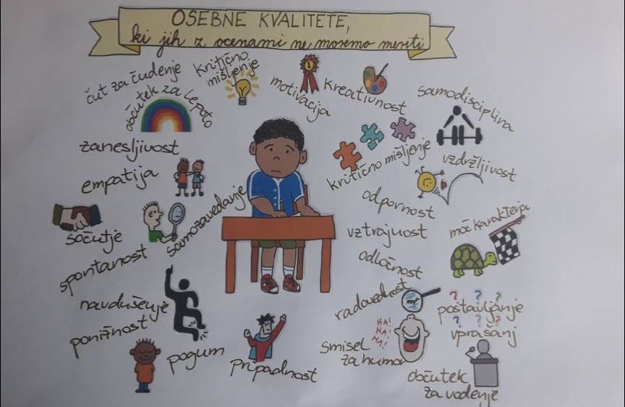

To so osebne kvalitete, ki so v življenju zelo pomembne in štejejo bolj kot samo dobre ocene. Ne pozabi tega in se imej rad/a

